
УТВЕРЖДАЮ
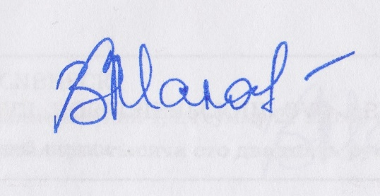
ИНДИВИДУАЛЬНЫЙ ПРЕДПРИНИМАТЕЛЬ
МАЛАХИН В.О.
/_______________/ «14» января 2016г.

Абонентская плата для родителей за пользование услугой

Модуль «Видеонаблюдение в школе»

Тариф | Цена | Размер скидки при единовременной оплате | Цена с учетом скидки
Месяц | 130 рублей | Нет | 130 рублей
Квартал | 390 рублей | 7% | 362 рублей
Полугодие | 780 рублей | 12% | 686 рублей
9 месяцев | 1170 рублей | 15% | 994 рубля

Модуль «Вход / выход без оповещения» (Турникет)

Тариф | Цена | Размер скидки при единовременной оплате | Цена с учетом скидки
Месяц | 130 рублей | Нет | 130 рублей
Квартал | 390 рублей | 7% | 362 рублей
Полугодие | 780 рублей | 12% | 686 рублей
9 месяцев | 1170 рублей | 15% | 994 рубля

Пластиковая карта – 70 руб.

Модуль «Вход / выход без оповещения» (Турникет) + Видеонаблюдение

Тариф | Цена | Размер скидки при единовременной оплате | Цена с учетом скидки
Месяц | 240 рублей | Нет | 240 рублей
Квартал | 780 рублей | 7% | 725 рублей
Полугодие | 1560 рублей | 12% | 1372 рублей
9 месяцев | 2340 рублей | 15% | 1989 рубля
Тариф «Видеонаблюдение» и Вход/выход без оповещение» (Турникет) для многодетных семей составит 100 руб/мес.; для малоимущих 80,0 руб.

Тариф «Видеонаблюдение» + Вход/выход без оповещение» (Турникет) для многодетных семей составит 200 руб/мес.; для малоимущих 180,0 руб.

